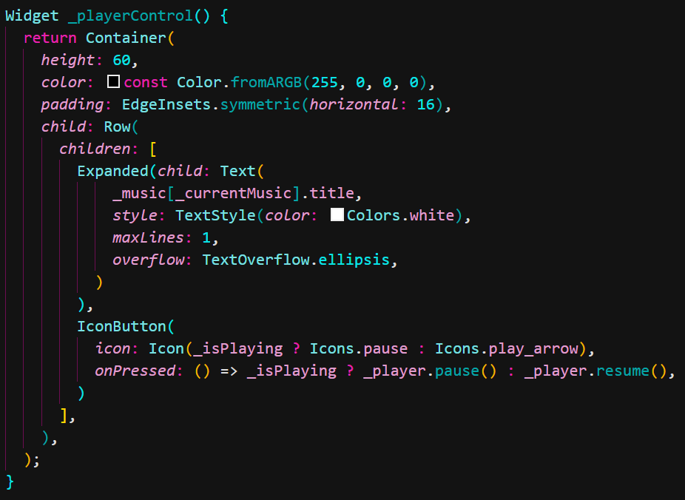

Задание:
Что делает данный фрагмент кода?
Этот фрагмент создаёт виджет панели управления плеером:
Отображает название текущего трека (обрезает, если не помещается)
Показывает кнопку Play/Pause, которая меняет иконку в зависимости от состояния воспроизведения
При нажатии на кнопку вызывает pause() или resume() аудиоплеера
2. Где располагается то, что он отрисовывает?
Судя по коду, это нижняя панель (Bottom Bar) или контейнер внизу экрана:
height: 60 — фиксированная высота
padding: EdgeInsets.symmetric(horizontal: 16) — отступы по бокам
color: const Color.fromRGB(255, 0, 0, 0) — чёрный цвет (но синтаксис неверный, правильно: Color.fromRGBO(0, 0, 0, 1))
Обычно такой виджет располагается внизу экрана, над навигационной панелью или вместо неё.

3. Каких двух кнопок-иконок в нём не хватает для полноценной работоспособности?
Для полноценного плеера не хватает:
Кнопка Иконка Назначение
Предыдущий трек Icons.skip_previous Переключение на предыдущую песню
Следующий трек Icons.skip_next Переключение на следующую песню
